РЕСПУБЛИКА ДАГЕСТАН
АДМИНИСТРАЦИЯ МУНИЦИПАЛЬНОГО РАЙОНА
«ДЕРБЕНТСКИЙ РАЙОН»
ПОСТАНОВЛЕНИЕ
«20» июня 2022 г. №142
О разрешении на вступление в брак несовершеннолетней
Гасановой Месме Рустамовны

Рассмотрев заявление гр. Гасановой Месме Рустамовны 26.01.2006 г.р., зарегистрированной по адресу: Россия, Республика Дагестан, Дербентский район, с. Белиджи с просьбой о разрешении вступить в брак с Нагиевым Джафаром Ветеновичем 28.07.1995г.р. и учитывая согласие матери, руководствуясь ст. 13 Семейного кодекса Российской Федерации, постановляю:
Разрешить Гасановой Месме Рустамовне 26.01.2006 г.р., достигшей возраста шестнадцати лет, вступить в брак с Нагиевым Джафаром Ветеновичем, 28.07.1995 г.р.

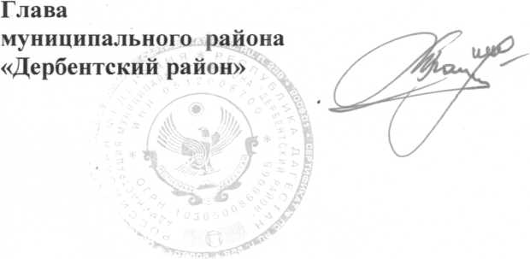

М. Г. Рагимов

